中国人民银行长沙中心支行
湖 南 省 财 政 厅 文件
湖南省人力资源和社会保障厅

长银发〔2017〕108号

中国人民银行长沙中心支行 湖南省财政厅 湖南省人力资源和社会保障厅关于印发
《湖南省创业担保贷款实施办法》的通知

人民银行省内各市州中心支行、长沙辖内各支行，各市（州）、省直管县（市）财政局，各市州人力资源和社会保障局，国家开发银行省分行，各政策性银行、国有商业银行省分行，邮储银行省分行，省农村信用联社，各股份制商业银行长沙分行，华融湘江银行，长沙银行，各城市商业银行长沙分行，沪农商行湖南管理部：
根据《中国人民银行 财政部 人力资源社会保障部关于实施创业担保贷款支持创业就业工作的通知》（银发〔2016〕202号）要求，结合湖南省实际，中国人民银行长沙中心支行、湖南省财
- 1 -
政厅、湖南省人力资源和社会保障厅联合制定了《湖南省创业担保贷款实施办法》（见附件），现印发给你们，请遵照执行。
请人民银行各市州中心支行联合当地财政部门、人力资源和社会保障部门尽快将本通知转发至辖内相关金融机构和担保基金运营管理机构。
中国人民银行长沙中心支行
联 系 人：焦俊勇
联系电话：0731-84301845 湖南省财政厅
联 系 人：陈莉
联系电话：0731-85165321 湖南省人力资源和社会保障厅
联 系 人：谢易非
联系电话：0731-84900135

附件：湖南省创业担保贷款实施办法




湖南省人力资源和社会保障厅

中国人民银行长沙中心支行

湖南省财政厅

2017年8月4日
- 2 -

附件

湖南省创业担保贷款实施办法

第一章 总则
第一条 为充分发挥创业担保贷款对就业的推动作用，促进创新创业带动就业，加强创业担保贷款管理，根据《中国人民银行 财政部 人力资源社会保障部关于实施创业担保贷款支持创业就业工作的通知》(银发〔2016〕202 号)、《财政部关于印发<普惠金融发展专项资金管理办法>的通知》（财金〔2016〕85 号）和《中共湖南省委 湖南省人民政府关于促进创新创业带动就业工作的实施意见》（湘发
〔2015〕7 号）等文件精神，结合我省实际，制定本实施办法。
第二条 本办法所称的创业担保贷款，是指以具备规定条件的创业者个人和小微企业为借款人，由创业担保贷款担保基金提供担保，由经办此项贷款业务的银行业金融机构（以下简称经办银行）发放，由财政部门给予贴息（小微企业自行选择贴息或担保中的一项），用于支持个人创业或小微企业吸纳就业的贷款业务。
本办法所称的经办银行，是指由各级人民银行、财政、人力资源社会保障部门通过公开招标、协商等方式确定的为符合条件的个人和小微企业提供创业担保贷款的银行业金融机构。
本办法所称的创业担保贷款担保基金（以下简称担保基金），是指由地方政府出资设立的，由财政部门和创业担保贷款担保基金运营

管理机构共同运营管理，存放于经办银行，用于为创业担保贷款提供担保的专项基金。
本办法所称的创业担保贷款担保基金运营管理机构（以下简称担保机构），是指各级公共就业服务机构或其委托的担保机构。
第三条创业担保贷款分为两类：第一类是个人创业担保贷款，包括自主创业、合伙创业、组织起来共同创业；第二类是小微企业创业担保贷款。

第二章 贷款对象和用途
第四条贷款对象
（一）在法定劳动年龄以内，具备一定创业能力和具有创业愿望，
个人信用记录良好，符合下列条件之一，自主创业、合伙创业或组织起来共同创业的，自筹资金不足的部分，可申请个人创业担保贷款：
1.城镇登记失业人员，即持人力资源社会保障部门核发的《就业创业证》（或《就业失业登记证》，下同）的登记失业人员。
2.就业困难人员（含残疾人），即按《湖南省就业困难人员就业援助办法》认定的就业困难人员，其中残疾人可持残疾证享受创业担保贷款政策。
3.复员转业退役军人，即持复员、转业、退役证件的，处于自主创业状态，且自主创业时不在机关事业单位、国有企业就业的复员转业退役军人。
4.刑满释放人员，即持司法部门出具的刑满释放证明的刑满释放
人员。
5.高校毕业生（含大学生村官和留学回国学生），即毕业 5 年以内的普通高校毕业生、技师学院高级工班和预备技师班、特殊教育院校（含中等职业学校）毕业生、留学回国学生和服务期满 5 年以内的大学生村官。普通高校毕业生、技师学院高级工班和预备技师班、特殊教育院校（含中等职业学校）毕业生应提供毕业证；大学生村官应提供县级及以上组织部门出具的服务期满、考核合格的证明，留学回国学生应提供教育部留学服务中心认证的国外学历学位认证书。
6.化解过剩产能企业职工和失业人员，即在化解过剩产能企业中，
从事个体经营或注册企业的失业人员。化解过剩产能企业指国家和省里统一部署化解过剩产能工作中的企业。化解过剩产能企业的失业人员应提供《就业创业证》。
7.返乡创业农民工，即有转移就业经历并在湖南省内创业的农村劳动力，返乡创业农民工应提供以下转移就业经历证明之一：单位出具的工作经历证明、与单位签订的劳动合同、缴纳社会保险证明、单位出具的工资发放证明或乡镇（街道）人力资源和社会保障服务站出具转移就业证明等。
8.网络商户，即经省内工商部门登记注册，稳定经营 6 个月以上、
信誉良好、平均月营业额达到 3000 元（含）以上的电商。未经工商部门登记注册的除满足以上条件外，还应在电子商务第三方平台上实名注册，且申请时已在省内进行就业失业登记。
9.建档立卡贫困人口，即纳入当地扶贫部门建档立卡的贫困人口。合伙创业是指符合上述条件的人员以合伙经营的形式创办的小
企业或组织，并持《合伙企业营业执照》或在工商部门进行备案。组织起来共同创业是指符合上述条件人员的组织者组织符合上述条件人员就业，并签订 1 年以上的劳动合同，且组织就业人数不低于职工总人数 50%的经济实体，其中组织者必须为组织起来共同创业经济实体的企业法人代表。
上述群体中的妇女应纳入重点对象范围。
除助学贷款、扶贫贷款、首套住房贷款、购车贷款以外，个人创业担保贷款申请人及其家庭成员（以户为单位）自提交创业担保贷款申请之日起向前追溯 5 年内（含），应没有商业银行其他贷款记录。
合伙创业的法定代表人或负责人以及组织起来共同创业的组织者应满足以上贷款记录要求。
（二）小微企业当年新招用符合创业担保贷款申请条件的人员
（不包括大学生村官、留学回国学生、返乡创业农民工、网络商户）数量达到企业现有在职职工人数 30%（超过 100 人的企业达到 15%），并与其签订 1 年以上劳动合同的，可申请小微企业创业担保贷款。小微企业应无拖欠职工工资、欠缴社会保险费等严重违法违规信用记
录。小微企业认定标准按照《中小企业划型标准规定》（工信部联企业〔2011〕300 号文印发）执行。
第五条创业担保贷款只能用于个人自主创业、合伙创业或组织
起来共同创业以及小微企业的开办经费和流动资金等生产经营活动。
第三章 贷款推荐、审核和发放
第六条贷款申请与推荐
申请创业担保贷款的个人由创业地所在社区劳动保障服务中心、街道（乡镇）劳动保障服务站向县（市区）级及以上担保机构进行推荐，并填写《个人创业担保贷款申请审批表》（附 1）。有条件的地区可简化程序，由贷款申请人直接向本人创业地所在县（市区）级及以上担保机构提出申请。
申请创业担保贷款的小微企业应填写《小微企业创业担保贷款申请审批表》（附 2），向县（市区）级及以上担保机构提出申请。
各地可结合当地实际在《个人创业担保贷款申请审批表》和《小微企业创业担保贷款申请审批表》的基础上补充完善审批表格式和内容。
第七条申报资格审核
（一）个人创业担保贷款的申请对象应提供以下材料：
1.申请人身份证原件及复印件。
2.符合第四条第一款人员类别的身份证明，合伙创业的应提供所有合伙人身份证明，组织起来共同创业的应提供符合创业担保贷款条件的组织者和所有组织就业人员的身份证明。
3.营业执照或有关部门颁发的经营许可、相关的行业准入许可证等原件和复印件。从事种植业、养殖业的贷款申请人未办理营业执照
的，可提供土地流转证明或由乡镇（街道）劳动保障服务站出具证明。
4.创业项目计划书和贷款申请书。
5.合伙创业的应提供《合伙企业营业执照》或在工商部门备案的合伙协议。组织起来共同创业应提供与符合创业担保贷款条件的组织就业人员签订的 1 年以上劳动合同，以及职工名单。
6.已婚的贷款申请人应提供贷款申请人及其配偶的贷款记录证明，其他贷款申请人应提供贷款申请人及其家庭成员（以户为单位）的贷款记录证明。合伙创业的法定代表人或负责人参照上述要求提供贷款记录证明。组织起来共同创业的组织者参照上述要求提供贷款记录证明。网络商户应提供网店经营（网店实名认证信息、好评率、营业额）截图、近 6 个月交易清单、交易流水证明或其他能有效证明交易情况的材料，未经省内工商部门登记注册的还需提供《就业创业证》复印件。
7.担保机构及经办银行要求提供的其他材料。
（二）申请创业担保贷款的小微企业应提供以下材料：
1.营业执照或有关部门颁发的经营许可等原件和复印件，或相关的行业准入许可证。
2.企业吸纳符合条件人员相关材料：当年新招用的符合创业担保贷款申请条件人员的有效证件、与其签订的《劳动合同》或经人社部门备案的《劳动合同备案名册》、符合第四条第一点人员类别的身份证明。
3.职工花名册（企业盖章）。
4.由相关部门出具无拖欠职工工资、欠缴社会保险费等违法违规信用记录证明，或由企业出具无拖欠职工工资、欠缴社会保险费等违法违规信用记录的承诺书。
5.担保机构及经办银行要求提供的其他材料。
第八条创业项目评审。担保机构对贷款申请对象进行贷款资格审查后，要组织对其创业项目进行评审和实地调查，评审确认后，办理贷款担保手续。
第九条贷款发放。符合条件的个人和小微企业凭上述手续和资料到经办银行申请发放创业担保贷款，经办银行进行贷款调查、审查手续，对贷款申请人的贷款记录、征信情况、偿债能力等进行调查，符合条件的及时发放贷款，不符合条件的及时反馈并说明原因。经办银行按月向当地人民银行、担保机构和财政部门报送贷款发放情况。
第四章 贷款额度、期限、利率
第十条个人自主创业的创业担保贷款最高贷款额度为 10 万元。合伙创业的按合伙创业人数，组织起来共同创业的按组织起来就业人数，每人最高 10 万元额度，最高贷款额度为 50 万元。个人自主创业、合伙创业或组织起来共同创业的贷款期限最长不超过 3 年，贷款利率可在贷款合同签订日贷款基础利率的基础上上浮一定幅度，具体标准为贫困地区（含我省 40 个国家扶贫开发工作重点县、全国集中连片特困地区贫困县，下同，名单见附 3）上浮不超过 3 个百分点，其他地区上浮不超过 2 个百分点，实际贷款利率由经办银行在上述利率浮动上限内与担保机构协商确定。已享受过创业担保贷款的，且贷款还清 5 年后，符合条件的可再次申请创业担保贷款，按规定享受担保和贴息。第十一条小微企业创业担保贷款，贷款额度根据小微企业实际招用符合条件的人数合理确定，最高不超过 200 万元，贷款期限最长不超过 2 年，贷款利率由经办银行根据借款人的经营状况、信用情况等与借款人协商确定。对已享受财政部门贴息支持的小微企业创业担保贷款，政府不再通过创业担保贷款担保基金提供担保形式的支持。已享受过创业担保贷款政策的小微企业，贷款无逾期还清后可再次享受创业担保贷款贴息或担保，再次享受时吸纳就业人员不得与之前申请时吸纳人员重复。

第五章 贷款担保
第十二条鼓励各地结合当地实际简化担保基金担保条件和手续，充分利用个人和小微企业信用信息，依托互联网信息技术，通过大数据、交叉信息验证等方式，科学评估借款人还款能力。积极探索创新担保方式，降低反担保门槛或取消反担保，担保机构可灵活采取自然人反担保、抵押反担保、质押反担保以及担保机构认可的其他反担保方式。担保机构要求申请人（或小微企业）提供的反担保额度不得超过实际贷款总额的 30%。

第六章 贷款贴息
第十三条对贫困地区符合条件的个人自主创业、合伙创业或组织起来共同创业的创业担保贷款，财政部门给予全额贴息；对其他地区符合条件的个人自主创业、合伙创业或组织起来共同创业的创业担保贷款，财政部门第 1 年给予全额贴息，第 2 年贴息 2/3，第 3 年贴息 1/3。对符合条件的小微企业创业担保贷款，财政部门按照贷款合同签订日贷款基础利率的 50%给予贴息。
第十四条各地经当地政府同意，放宽创业担保贷款借款人条件、
提高贷款额度、提高贷款利率上限的，因此而产生的贴息资金支出由地方财政部门全额承担，具体贴息标准和条件由各地结合实际予以确定。对地方财政部门自行安排贴息的创业担保贷款，要与中央财政贴息支持的创业担保贷款分离管理，分账核算。
第十五条如到期确需继续使用的，借款人应于贷款到期前 1 个月提出贷款展期申请。经担保机构和经办银行同意，可展期一次，展期期限不超过 1 年。对展期、逾期的创业担保贷款，财政部门不予贴息。

第七章 资金管理
第十六条担保基金
担保基金要继续严格实行单独列账、单独核算，保证专款专用和封闭运行，由各级财政部门和担保机构共同运营管理。严格执行创业担保贷款责任余额不得超过该担保基金在银行存款余额 5 倍的规定。担保基金的来源包括湘财社〔2016〕28 号文下发前已从就业补助资金划转的担保基金、本级财政筹措的担保基金、担保基金的利息收入、其他渠道注入的资金等。根据创业担保贷款发放情况，建立健全贷款基金持续补充机制，所需资金从一般预算中安排，确保担保基金与创业担保贷款总额相匹配。
切实防范和控制贷款风险，加强贷后跟踪管理，建立和落实贷款回收责任制，确保贷款“贷得出、用得好、收得回”。各级担保机构要会同当地财政、银行等相关部门发挥担保基金代偿功能，贷款逾期三个月后可从担保基金中代偿，探索建立呆坏账代偿和核销办法，有条件的地方可建立呆坏账准备金。
第十七条贴息资金
各市州、省直管县财政局每年提前向省财政厅申请预拨贴息资
金。省财政厅将严格按照担保基金的 5 倍以内规模给予相应财政贴息。
小微企业贷款只贴息不担保的不纳入担保基金责任范围。
创业担保贷款实行季度结息。经办银行按照国家财务会计制度和创业担保贷款政策有关规定，计算创业担保贷款应贴息金额，按季度向同级担保机构报送贴息材料，担保机构对经办银行申报的贴息材料审核盖章确认后报送市州（县市）、省直管县财政部门。市州（县市）、省直管县财政部门审核通过后，在 1 个月内向经办银行拨付。各市州、省直管县市财政局向省财政厅申请贴息资金，应提供财政局申请贴息资金正式文件、创业担保贷款财政贴息资金申报表（附 9）、经办贷款的金融机构向当地财政局申请贴息资金的报告。
第十八条奖补资金
建立创业担保贷款奖补资金激励机制，以市州、县（市区）为单位，按财政部驻湖南省财政监察专员办事处上报财政部核定的创业担保贷款当年新发贷款规模为依据进行奖补，奖补资金奖励对象为创业担保贷款工作成效突出的人民银行、经办银行、创业担保贷款担保基金运营管理机构以及承办创业担保贷款的街道（乡镇）基层劳动保障服务站、社区基层劳动保障服务中心、财政、妇联。奖补资金具体管理办法由财政部门另行制定。第十九条资金分担比例
创业担保贷款贴息资金中央财政承担 50%，地方承担的 50%部分由省和市县财政分别承担，长株潭地区（贫困县除外）、51 个贫困县
（附 4）以及其他地区，省与市县财政分担比例分别为 1:9、9:1、5:5。对未按规定分担资金的地区，经审计部门或省财政厅书面确认后，取消下一年度获得创业担保贷款贴息资金的资格。

第八章 部门职责
第二十条省内各级人民银行要加强与当地财政部门、人力资源和社会保障部门的协调配合，建立健全跨部门协调机制，及时协商解决政策落实中的问题。要督促、指导辖内经办银行认真贯彻落实创业担保贷款政策，推动经办银行简化贷款审批流程，加强贷款管理，做好贷款统计工作。
第二十一条各级担保机构要认真做好创业担保贷款申请对象资格的认定、审核及项目的评审确认工作；加强与当地人民银行分支机构、财政部门的协调配合，对借款人资格、创业形态等情况进行核实；会同财政部门共同运营管理担保基金，协调贴息资金和奖补资金的申报和拨付工作；协助经办银行做好创业担保贷款的回收工作；参与审核创业担保贷款呆、坏账的确认和核销工作。
第二十二条各地财政部门要按当地创业担保贷款规模建立创业贷款担保基金，建立健全担保基金持续补充机制，会同担保部门共同运营管理担保基金；负责贴息资金的预算、申请、审核和拨付工作；会同担保机构、经办银行做好奖补资金的分配工作；负责同级担保机构工作经费的预算、审核和拨付工作。
第二十三条经办银行要配合担保机构做好申请人的贷款记录及征信情况的审核，及时发放创业担保贷款，按季向同级担保机构和财政报送贷款发放情况；做好每个季度的贴息申报工作；定期进行贷后检查，及时发现风险，采取有效控制措施，并通知担保机构；做好贷款本金的回收工作，加强对贷款呆帐的追偿，减少贷款损失。
第二十四条街道（乡镇）劳动保障服务站、社区劳动保障服务中心要负责向县（市区）级及以上担保机构进行个人创业担保贷款的推荐，为符合条件的贷款申请人出具相关证明，做好创业担保贷款的宣传和指导，协助做好贷款呆账的追偿。
第二十五条由中介担保公司从事创业担保贷款担保业务的，各级公共就业服务机构要做好创业担保贷款申请对象资格的认定审核工作，配合协助中介担保公司、经办银行做好创业担保贷款申请对象项目的评审确认工作；协助中介担保公司、经办银行做好贷款催收工作。

第九章 监督管理
第二十六条各级人民银行、财政、人力资源社会保障部门要积
极推进创业担保贷款工作，严格落实政策规定，加强资金管理，优化申请流程，提升服务质量，建立健全创业担保贷款科学评估评价体系。人民银行各市州中心支行、县支行要对当地商业银行贯彻落实创业担保贷款工作情况加强督促检查。各经办银行要完善创业担保贷款内部管理制度，在操作规范、勤勉尽责的前提下，推行信贷尽职免责制度。
第二十七条各级人民银行、财政、人力资源社会保障部门要按
照部门职责，各司其职，分工协作，共同做好创业担保贷款工作。定期召开联席会议，及时协商解决政策落实中的问题。加强创业担保贷款担保基金、贴息资金、奖补资金和发放数据等信息共享，实施定期对账制度，确保各部门之间数据的一致性。
第二十八条各级人民银行、财政、人力资源社会保障部门要加
强创业担保贷款工作管理。加强信息化管理，各级担保机构通过湖南省公共就业信息服务平台系统（以下简称系统）经办创业担保贷款业务，实时监督管理每笔贷款进度。人民银行各级分支机构和各级担保机构通过系统报送《湖南省创业担保贷款工作月调度情况表》、《湖南省创业担保贷款分贷款对象统计表》（附 5、6、7，指标解释见附 8）。人民银行各级分支机构、各级担保机构于每个月底分别汇总统计各经办银行数据、系统内业务数据，确保所有数据比对一致后生成月调度表，由各级担保机构汇总上报。各市州担保机构要于每月初 5 日内报送月调度表至省就业服务局，由省就业局将报表汇总后通报省财政厅和中国人民银行长沙中心支行。

第十章 附 则
第二十九条本实施办法自发布之日起执行。此前发布的促进就业小额担保贷款政策有关规定与本办法不一致的，以本办法为准；本办法没有新的明确规定的，仍按促进就业小额担保贷款政策有关规定执行。本办法实施前已生效的小额担保贷款合同，仍按原合同约定执行。
第三十条全省各级促进就业小额贷款担保机构相应更名为创业贷款担保中心。
第三十一条本办法由中国人民银行长沙中心支行、湖南省财政厅、湖南省人力资源和社会保障厅根据各自职责负责解释。
附：1.个人创业担保申请审批表
2.小微企业创业担保申请审批表
3.湖南省 40 个国家扶贫开发工作重点县、全国集中连片特困地区贫困县名单
4.湖南省 51 个贫困县市区名单
5.湖南省创业担保贷款工作月调度情况表（享受中央政策）
6.湖南省创业担保贷款工作月调度情况表（地方放宽政策）
7.湖南省创业担保贷款分贷款对象统计表（补充资料）
8.创业担保贷款月调度表指标解释
9.创业担保贷款贴息资金申请详情表

附1

个人创业担保贷款申请审批表
贷款申请人情况 | 姓 名 |  |  |  |  |  | 性别 |  |  |  |  |  |  |  | 年龄 |  |  |  |  | 婚姻状况 |  |  |  |  |  |  |  |  | 民族
贷款申请人情况 | 户口性质 |  |  |  |  |  |  |  | 户籍所在地 |  |  |  |  |  |  |  |  |  |  |  |  | 联系方式
贷款申请人情况 | 身份证号 |  |  |  |  |  |  |  |  |  |  |  |  | 人员类别 |  |  | 城镇登记失业人员□ 就业困难人员□  复员转业退役军人□ 刑满释放人员□ 高校毕业生□  化解过剩产能企业职工和失业人员□ 返乡创业农民工□ 网络商户□  建档立卡贫困人口□
贷款申请人情况 | 常住地址
贷款申请人情况 | 文化程度
贷款申请人情况 | 毕业时间
贷款申请人情况 | 毕业院校
贷款申请人情况 | 已婚选填 |  | 配偶姓名 |  |  |  |  |  |  |  |  |  | 身份证号 |  |  |  |  |  |  |  |  |  |  | 联系方式
项目基本信息况 | 项目名称 |  |  |  |  |  |  |  |  |  |  |  |  |  |  | 营业执照注册号码
项目基本信息况 | 经营地址 |  |  |  |  |  |  |  |  | 创业培训情况 |  |  |  |  |  | 未参加□已参加□ 培训中□ |  |  |  |  |  |  |  |  | 创业时间
项目基本信息况 | 项目简介
项目基本信息况 | 自有资金（元） |  |  |  |  |  |  |  |  |  |  |  | 年销售额  （元） |  |  |  |  |  |  |  |  |  | 带动就业人数（人）
项目基本信息况 | 创业形式 |  |  |  |  | 自主创业□ 合伙创业□ 组织起来共同创业□
项目基本信息况 | 申请贷款金额（大、小写） |  |  |  |  |  |  |  |  |  |  |  | 申请贷款年限 |  |  |  |  |  |  |  |  |  | 贷款用途
合伙创业或组织起来共同创业补充信息 |  | 其他合伙人信息或其他组织起来就业人员信息 |  |  | 姓名 |  |  | 性别 |  |  |  | 身份证号 |  |  |  |  |  |  |  |  | 人员类别 |  |  |  |  |  | 联系电话

反担保情况 | 反担保形式 | □自然人保证反担保 □抵（质）押反担保  □其他担保 □免担保
反担保情况 | 自然人保证反担保方式 | 姓名 |  |  |  |  | 身份证号
反担保情况 | 自然人保证反担保方式 | 工作单位及职务 |  |  |  |  |  |  | 联系方式
反担保情况 | 抵（质）押反担保方式 | 抵（质）押人名称 |  |  |  | 联系方式 |  |  |  | 抵（质）押物证号
反担保情况 | 担保机构认可的其他反担保方式
社区劳动保障服务中心或街道（乡镇）劳动保障服务站推荐意见（选填）：
经办人： 单位（盖章）年 月 日
县（市区）级及以上所属担保机构审查意见：
经办人： 单位（盖章）
年 月 日
附2

小微企业创业担保贷款申请审批表
申请单位基本信息 | 名称 |  |  |  |  |  |  |  |  |  | 企业类型 |  |  |  | 所属行业
申请单位基本信息 | 营业执照 |  |  |  |  | 地址 |  |  |  |  |  |  | 主营范围
申请单位基本信息 | 年营业额（万元） |  |  |  |  | 年利润  （万元） |  |  |  |  | 上季度销售收入  （万元） |  |  |  |  | 上季度纳税金额  （万元）
申请单位基本信息 | 职工总数  （人） |  |  |  |  | 当年新招符合创业担保贷款申请条件人数（人） |  |  |  |  |  |  | 占总人数比例
申请单位基本信息 | 经办人姓名 |  |  |  |  | 经办人固定电话 |  |  |  |  | 经办人手机号码
法人代表信息 | 姓名 |  |  |  |  | 性别 |  |  |  |  | 身份证号
法人代表信息 | 固定电话 |  |  |  |  | 手机号码 |  |  |  |  | 单位地址
贷款申请信息 | 申请贷款金额（大、小写） |  |  |  |  | 申请贷款年限 |  |  |  |  | 贷款用途
贷款申请信息 | 项目简介 |  |  |  |  |  |  |  |  |  |  |  |  | 担保或贴息 |  |  | 担保□贴息□
反担保情况 | 反担保形式 |  | □自然人保证反担保 □抵（质）押反担保  □其他担保 □免担保
反担保情况 | 自然人保证反担保方式 |  | 姓名 |  |  |  |  | 身份证号 |  |  | 工作单位及职务 |  |  |  |  | 联系方式
反担保情况 | 抵（质）押反担保方式 |  | 抵（质）押人名称 |  |  |  |  |  |  | 联系方式 |  |  |  |  |  | 抵（质）押物证号
反担保情况 | 担保机构认可的其他反担保方式
县（市区）级及以上所属担保机构审查意见：
经办人： 单位（盖章）
年 月 日
附3

湖南省40个国家扶贫开发工作重点县、全国集中连片特困地区贫困县名单
平江县、新田县、江华县、龙山县、永顺县、保靖县、凤凰县、古丈县、泸溪县、花垣县、新化县、涟源市、安化县、城步县、邵阳县、隆回县、新邵县、武冈市、新宁县、绥宁县、洞口县、通道县、沅陵县、中方县、辰溪县、溆浦县、麻阳县、会同县、新晃县、芷江县、靖州县、桂东县、汝城县、安仁县、宜章县、桑植县、慈利县、石门县、茶陵县、炎陵县
附4

湖南省51个贫困县市区名单
我省 51 个贫困县市区包括国家连片特困地区（37 个）、国
家扶贫开发工作重点县（3 个）、省扶贫开发工作重点县（8 个）、比照省扶贫开发工作重点县（3 个），即：新邵县、邵阳县、隆回县、洞口县、绥宁县、新宁县、城步苗族自治县、武冈市、石门县、慈利县、桑植县、永定区、武陵源区、安化县、中方县、沅陵县、辰溪县、溆浦县、会同县、麻阳苗族自治县、新晃侗族自治县、芷江侗族自治县、靖州苗族侗族自治县、通道侗族自治县、洪江市、洪江区、鹤城区、新化县、涟源市、双峰县、泸溪县、凤凰县、保靖县、古丈县、永顺县、龙山县、花垣县、吉首市、茶陵县、炎陵县、宜章县、汝城县、桂东县、安仁县、平江县、江华瑶族自治县、新田县、宁远县、江永县、双牌县、祁东县。

20
湖南省创业担保贷款工作进展情况月调度表（享受中央政策）
填报单位：

报告期：2017年1月至 月

单位：人、笔、万元

序
号

创业担保贷款申
请审核情况
创业担保贷款发放情况
创业担保贷款还款情
况
创业担保贷款期限情
况
创业担保贷款利率情
况
财政贴息
情况
报告
期申
请笔
数
报告
期申
请人
数
报告
期申
请金
额
报告
期发
放笔
数
报告
期发
放人
数
报告
期发
放金
额
报告
期带
动就
业人
数
报告
期末
享受
贷款
人数
报告
期末
贷款
余额
报告
期内
到期
贷款
笔数
报告
期内
到期
贷款
额
报告
期内
到期
未偿
还额
1
年以
内
（含
）贷
款余
额
年
1-3
（含
）贷
款余
额
3
年以
上贷
款余
额
基准
利率
下浮
（含
）贷
款余
额
基准
利率
上浮2
个百
分点
以内
贷款
余额
基准
利率
上浮2
至3个
百分
点贷
款余
额
报告期内
已发放的
贴息额
贴息
贷款
余额
序号
1
2
3
4
5
6
7
8
9
10
11
12
13
14
15
16
17
18
19
20
合计
Ⅰ
一、个人创业担保
贷款
Ⅱ
自主创业
Ⅲ
合伙经营
Ⅳ
组织起来共同创业
Ⅴ
二、小微企业创业
担保贷款
Ⅵ
三、担
保基金
情况
实际到位
金额
Ⅶ
存放银行
名称
Ⅷ
XX银行： ，XX银行： ，......。
单位负责人签章：

制表人签章：

报出日期：

注：经办银行需填写序列4-6、8-19项，担保机构需填写序列1-13、20项以及担保基金情况。
21
湖南省创业担保贷款工作进展情况月调度表（地方放宽政策）
填报单位：

报告期：2017年1月至 月

单位：人、笔、万元

序
号

创业担保贷款申
请审核情况
创业担保贷款发放情况
创业担保贷款还
款情况
创业担保贷款期
限情况
创业担保贷款利率情况
财政贴
息情况
报告
期申
请笔
数
报告
期申
请人
数
报告
期申
请金
额
报告
期发
放笔
数
报告
期发
放人
数
报告
期发
放金
额
报告
期带
动就
业人
数
报告
期末
享受
贷款
人数
报告
期末
贷款
余额
报告
期内
到期
贷款
笔数
报告
期内
到期
贷款
额
报告
期内
到期
未偿
还额
1
年
以内
（含
）贷
款余
额
1-3
年
（含
）贷
款余
额
年
3
以上
贷款
余额
基准利
率下浮
（含）
贷款余
额
基准利
率上浮
2
个百
分点以
内贷款
余额
基准利
率上浮
至3个
2
百分点
贷款余
额
报告期
内已发
放的贴
息额
贴息
贷款
余额
序号
1
2
3
4
5
6
7
8
9
10
11
12
13
14
15
16
17
18
19
20
合计
Ⅰ
一、个人创业担保贷款
Ⅱ
自主创业
Ⅲ
合伙经营
Ⅳ
组织起来共同创业
Ⅴ
二、小微企业创业担保贷款
Ⅵ
单位负责人签章：

制表人签章：

报出日期：

注：经办银行需填写序列4-6、8-19项，担保机构需填写序列1-13、20项。
22
湖南省创业担保贷款分贷款对象统计表（补充资料）
填报单位：

报告期：2017年1月至 月

单位：笔、万元、人

享受中央政策
项目
城镇登记失
业人员
就业困难人
员
复员转业退
役军人
刑满释放人
员
高校毕业生
化解过剩产
能企业职工
和失业人员
返乡创业农
民工
网络商户
建档立卡贫
困人口
妇女
序号
1
2
3
4
5
6
7
8
9
10
发放笔数
发放金额
扶持自主创业人数
带动就业人数
地方放宽政策
项目
XX人群
XX人群
XX人群
...
...
...
...
...
...
妇女
发放笔数
发放金额
扶持自主创业人数
带动就业人数
单位负责人签章：

制表人签章：

报出日期：

注：担保机构填写，只统计个人自主创业的分贷款对象情况。

附8

创业担保贷款月调度情况表指标解释
创业担保贷款月调度表共 3 张，即附 5《湖南省创业担保贷款工作进展情况月调度表（享受中央政策）》、附 6《湖南省创业担保贷款工作进展情况月调度表（地方放宽政策）》和附 7《湖南省创业担保贷款分贷款对象统计表（补充资料）》。其中中央贴息的创业担保贷款列入附 5 表统计，各地放宽借款人条件、提高贷款利率上限、提高贷款额度的由地方财政自行决定贴息的创业担保贷款列入附 6 表统计。月调度表按月报送，报告期指每年 1 月 1 日至报告月月底。
一、附 5、6 表列指标解释
列 1、2、3：提交申请时间在报告期内的新增申请创业担保贷款的笔数、人数、金额。
列 4、5、6、7：合同签订日期在报告期内的新发创业担保贷款的笔数、人数、金额、带动就业人数。
列 8：报告期末创业担保贷款已发放但未偿还的享受人数。
列 9：报告期末的创业担保贷款已发放但未偿还的贷款余额。
列 10：报告期末的创业担保贷款已发放但未偿还的贷款余额中贴息贷款余额。
列 11、12：报告期内到期的创业担保贷款笔数、金额。
列 13：报告期内到期的创业担保贷款中未偿还的金额。
列 14、15、16：报告期末各贷款期限的创业担保贷款余额。列 17、18、19：报告期末各利率区间的创业担保贷款余额。
列 20：报告期内已拨付的贴息资金金额。
- 附 5、6 表行指标解释
行Ⅰ：创业担保贷款总体情况。行Ⅱ：个人创业担保贷款情况。
行Ⅲ：个人创业担保贷款中自主创业情况。
行Ⅳ：个人创业担保贷款中合伙经营创业情况。
行Ⅴ：个人创业担保贷款中组织起来共同创业情况。
行Ⅵ：小微创业担保贷款情况。
行Ⅶ：实际到位的担保基金总额。
行Ⅷ：担保基金存放银行情况，按 XX 银行：（存放）XX（金额），XX 银行：（存放）XX（金额），......的格式填写。
- 附 7 表指标解释
享受中央政策的按本实施办法规定的 9 类人员、妇女分别统计发放笔数、金额、扶持人数、带动就业人数。地方放宽政策的按地方政策增加的人员类别、妇女分别统计发放笔数、金额、扶持人数、带动就业人数。
- 逻辑关系附 5、6 表中：行Ⅰ=行Ⅱ+行Ⅵ；行Ⅱ=行Ⅲ+行Ⅳ+行Ⅴ；行Ⅶ=行Ⅷ总和。列 9≧列 10；列 9=列 14+列 15+列 16=列 17+列 18+列 19。
附 7 表中：
列 1 至列 9 笔数、金额、扶持创业人数、带动就业人数之和等于附 5、6 表中行Ⅲ笔数、金额、扶持创业人数、带动就业人数。
附 5、6 表中列 1 至列 7、列 11、列 12、列 14 和附 7 表中
所有数据应大于等于上个月数据。

附9：
年 季度创业担保贷款贴息资金申请详情表填报单位： 财政局 单位：万元、笔
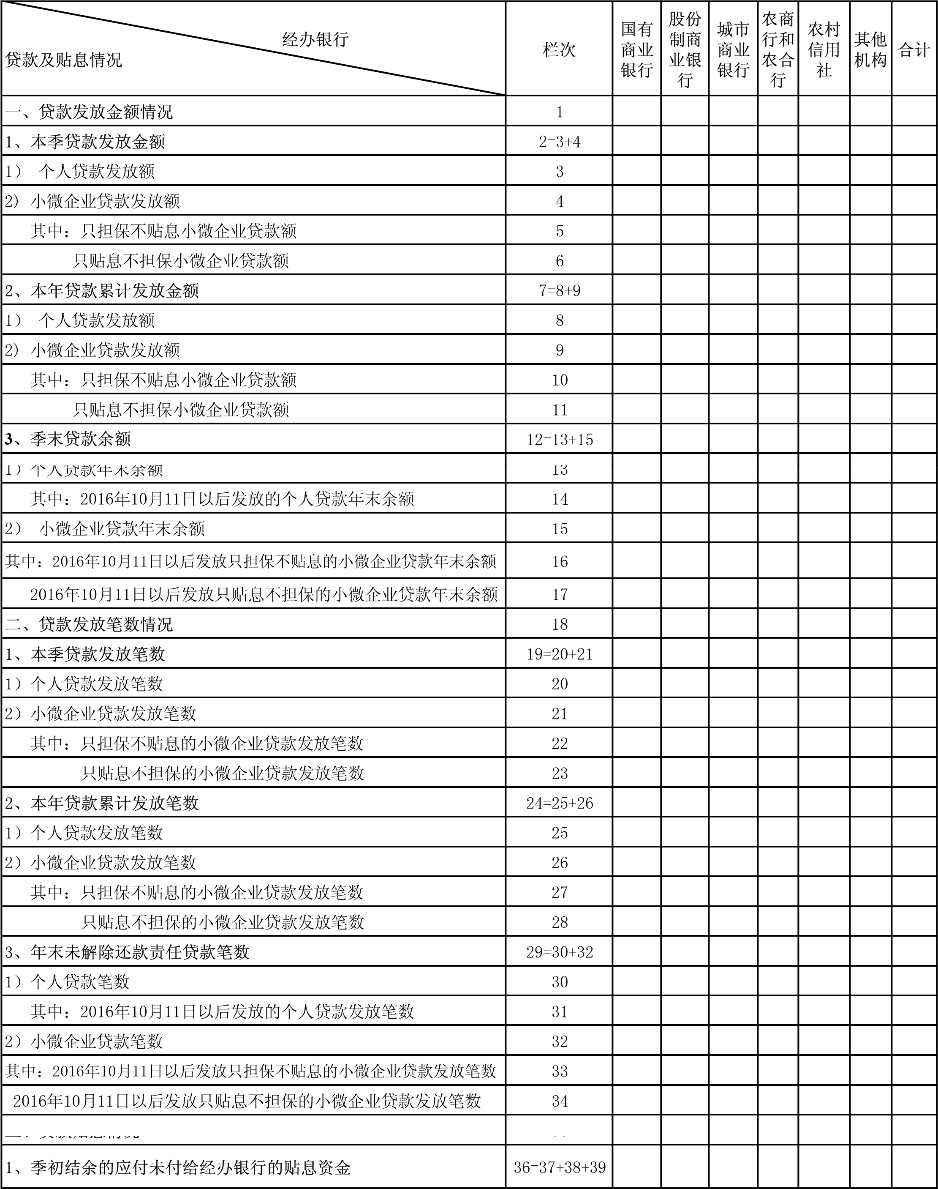
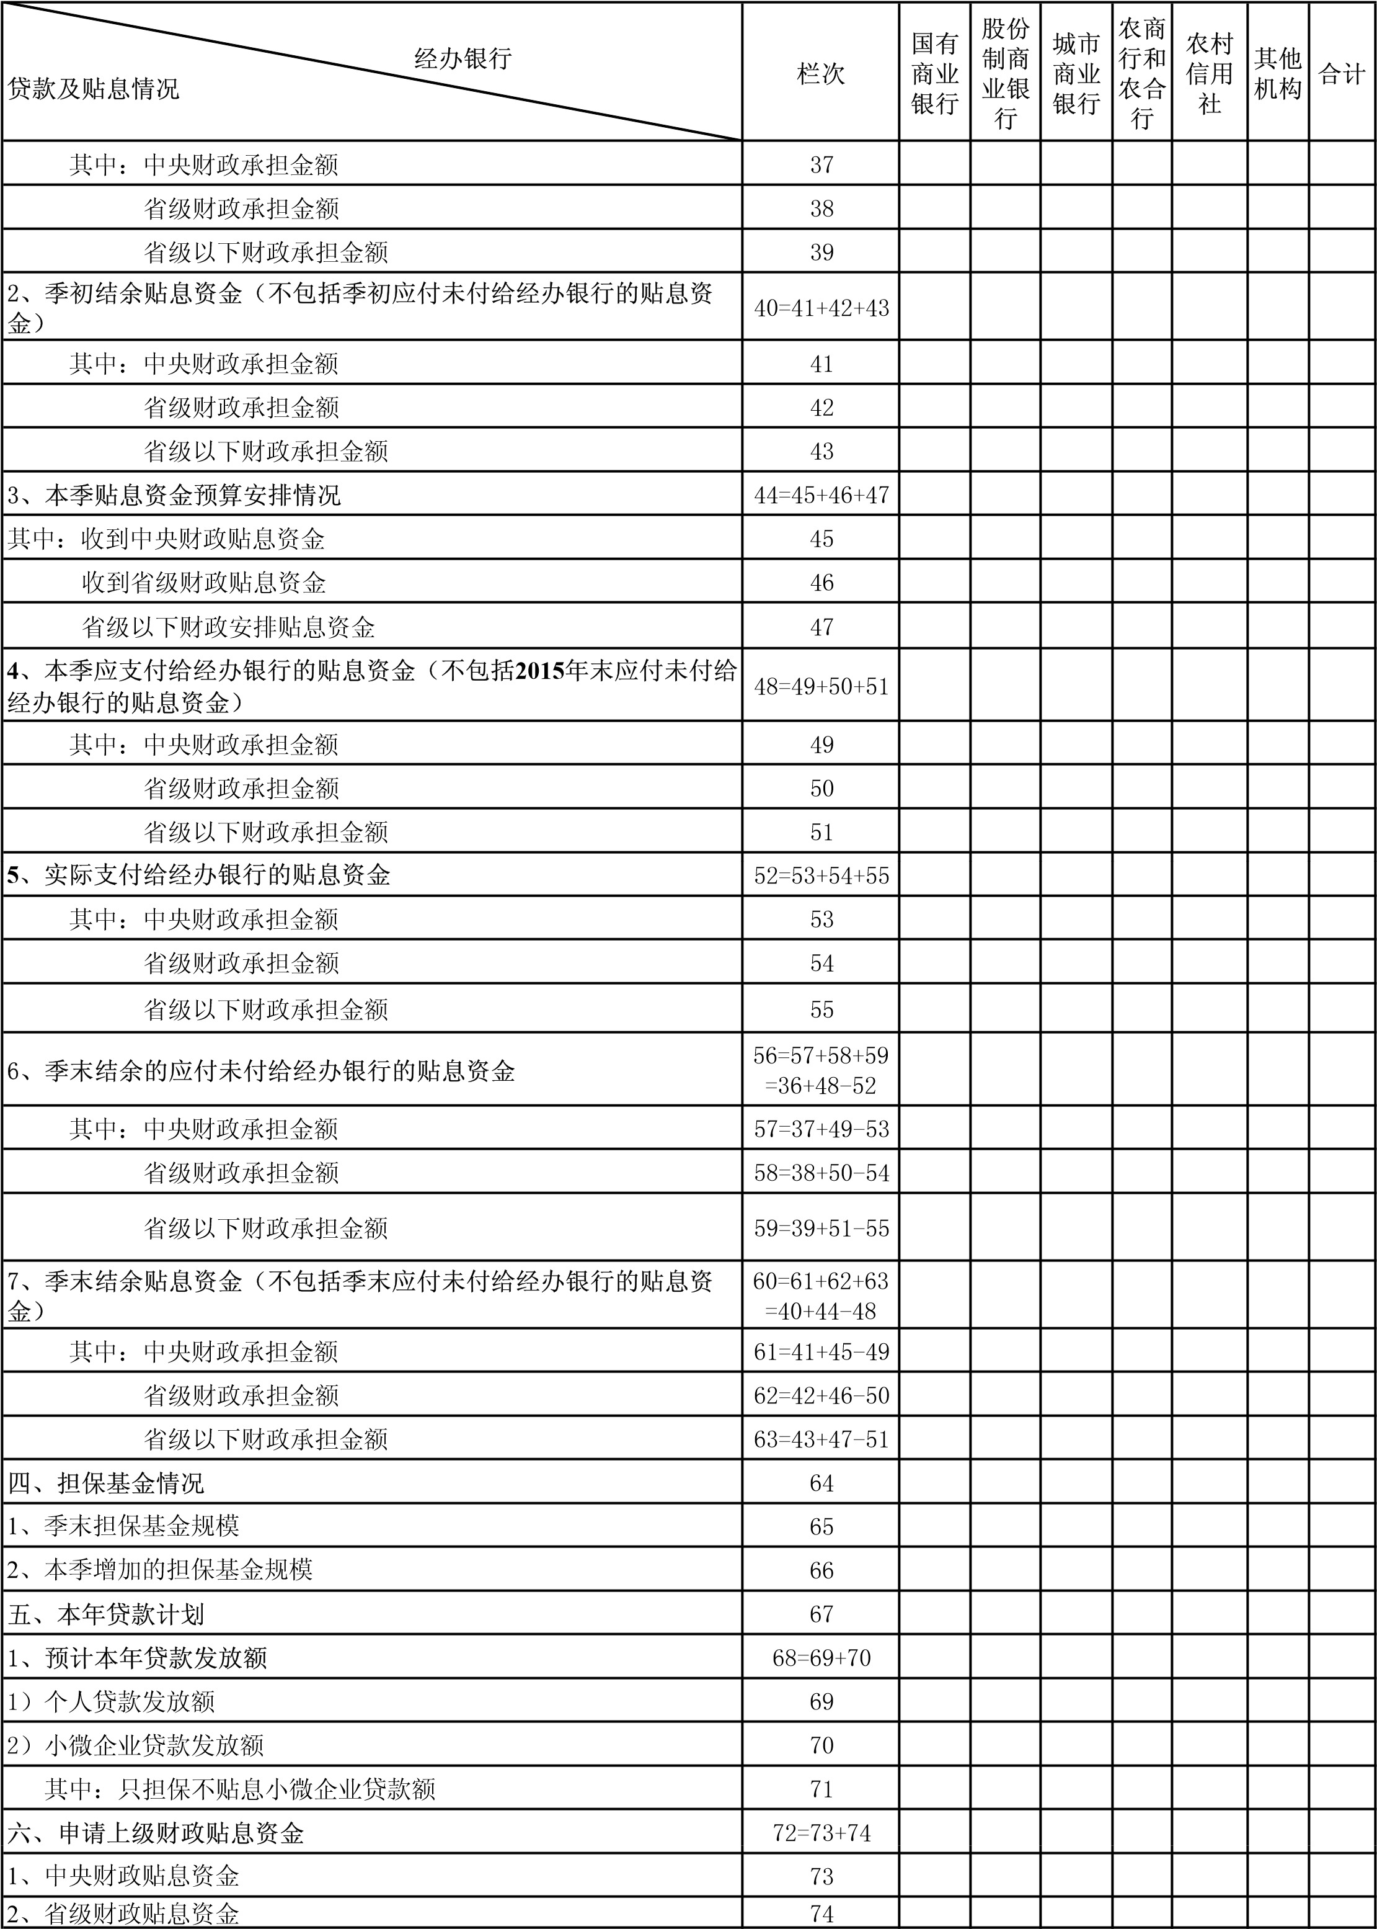

抄 送：人民银行总行，财政部，人力资源和社会保障部，省政府。
内部发送：行领导，办公室，货币信贷管理处，法律事务处(金融消费权益保护处)，调查统计处，支付结算处，征信管理处。

中国人民银行长沙中心支行办公室 2017年8月14日印发

